RAK Ceramics, a Cersaie tutto si riveste con infinite soluzioni di design
L’azienda, riferimento mondiale dell’area ceramica,
svela le infinite soluzioni applicative delle grandi superfici

Anteprima Cersaie, luglio 2019 – L'innovazione è al centro della filosofia di RAK Ceramics alla prossima edizione 2019 di CERSAIE a Bologna. In qualità di fornitore di soluzioni lifestyle complete di ceramiche, RAK Ceramics è riconosciuta per la sua vasta gamma di prodotti e la capacità di produrre soluzioni su misura per progetti di piccole e grandi dimensioni. Le sue ultime collezioni per bagni, pareti e pavimenti sono realizzate con materiali che ispirano idee, forme e sfumature e per esprimere liberamente il proprio individualismo e dare spazio a tutta la propria l'immaginazione.

Rak Ceramics Tiles
All’interno del nuovo stand al Pad 14, le applicazioni di grande superficie avranno un ruolo da assolute protagoniste. Tutto sarà rivestito.
Fino a 3,05 metri di lunghezza, la collezione Maximus si presenta totalmente rinnovata e ampliata nella gamma, nei formati e nei tre spessori da 6, 9 e 14,5. I formati sono: 135x305, 120x260, 120x240, 120x120, 80x240, 60x120.
Resistente al calore, riciclabile, leggero, e facile da pulire: Maximus mega slabs è la migliore risposta alle più impegnative esigenze di architectural e interior design.

Dodici nuove collezioni che vanno dai marmi Statuario e Calacatta proposti anche con grafiche continue, per offrire nuove soluzioni e consentire ai progettisti di avere infinite possibilità e ai marmisti di avere un materiale che riproduce effetto naturale fedele alle venature del marmo. L’effetto del marmo nelle grafiche del Calacatta e dello Statuario sono disponibili nel formato open book e con una continuità grafica distribuita su 4 lastre. A Cersaie saranno visibili molti complementi d’arredo librerie, pensili, porte e mobili realizzati con le lastre da rivestimento da 6 mm, e i countertop da 14,5. E ancora infinite soluzioni applicative che vanno dal mobile complemento rivestito, agli accessori, fino ai bagni e alle facciate ventilate.
Le prestazioni tecniche delle gigantesche lastre RAK Ceramics Maximus sono la soluzione perfetta per il rivestimento esterno degli edifici.
Alta resistenza, luce peso, facile da installare e mantenere, con un alto valore estetico ed energetico che migliorare l'industria edilizia.
I progettisti e gli ingegneri di RAK Ceramics hanno lavorato ad alcuni dei progetti più iconici nel mondo, dando la priorità alle esigenze del cliente per garantire la massima architettura, flessibilità ed efficienza in termini di costi. Facciate che sono in linea con le ultime tendenze e che hanno come obiettivo quello di cambiare l’attuale il modo in cui gli edifici vengono visti, sia esteticamente e tecnologicamente. Rak Ceramics progetta e fornisce sistemi di facciate personalizzati che vanno dalla fornitura del materiale fino al sistema di ancoraggio e ai sigillanti.

Immagini allegate per Anteprima Cersaie

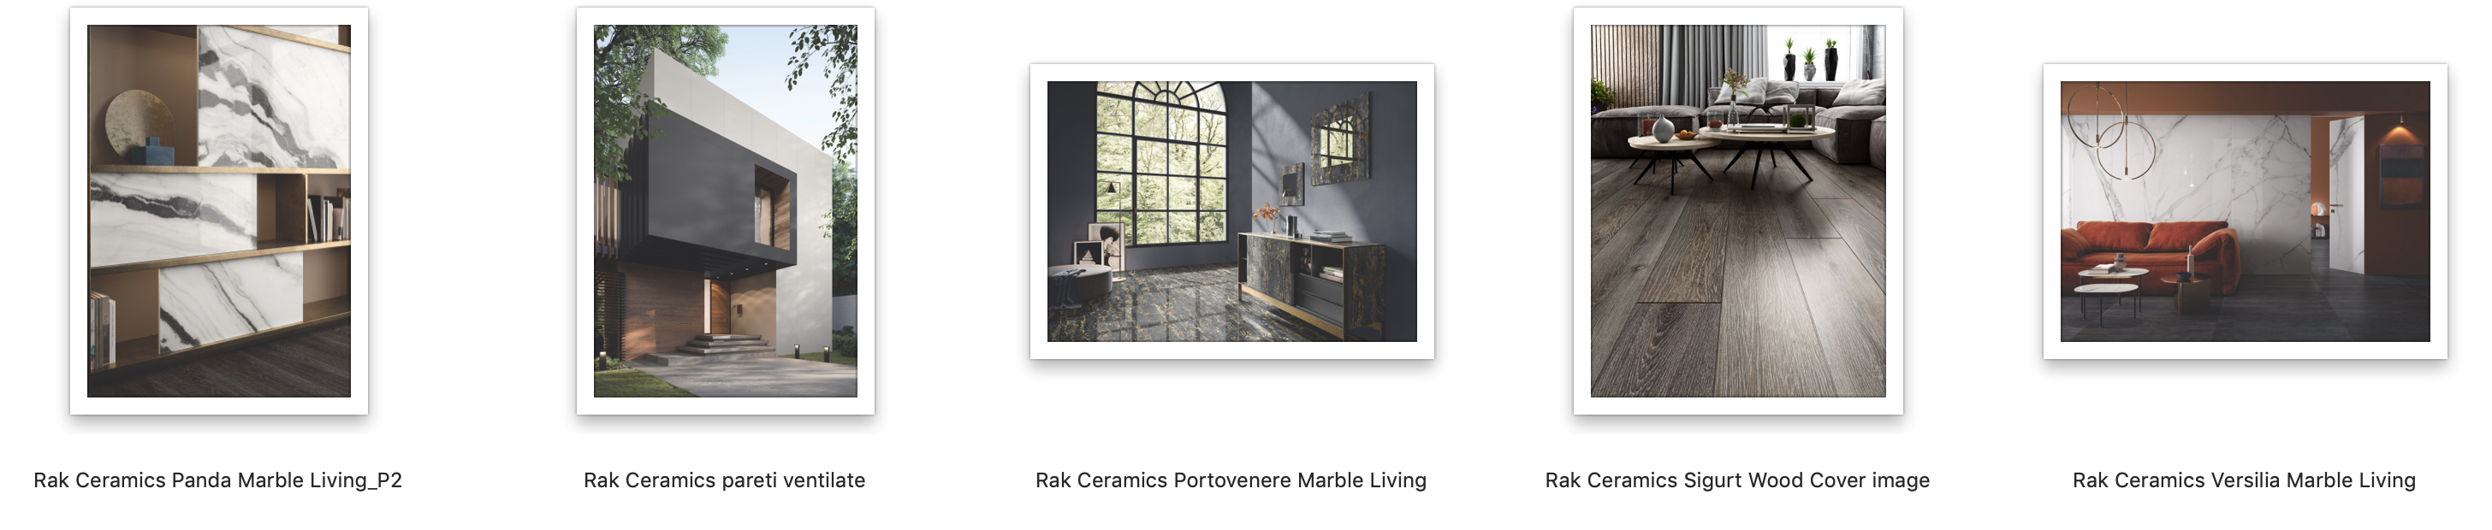

Press Office:
tac comunic@zione
tel. +39 0248517618
tel. +39 0185351616
press@taconline.it
www.taconline.it
twitter.com/tacomunicazione
facebook/tacomunicazione
Azienda:
RAK Ceramics Distribution Europe srl
Via Ferrari Carazzoli, 21, 41042 Fiorano Modenese (MO)
Tel: +39 0536 1888600 Fax: +39 0536 913920
www.rakceramics.com
Marco Borghi
Deputy General Manager - Product Communications
Marketing & Communications
RAK Ceramics PJSC
P.O. Box: 4714, Ras Al Khaimah, United Arab Emirates
Tel. +971 7 246 7000 Dir. +971 7 246 7423 Mob. +971 52 721 8935
www.rakceramics.com

